高雄市立右昌國中九十六學年度第二學期第三次段考二年級歷史科試卷
二年 班 座號： 姓名：
※注意：「組別」請劃「1」；「科目」不用劃。
單選題：一題四分，滿分一百。
1.（ ）「各機構都在煉鋼鐵，缺乏原材料，甚至拆下鐵門窗、收繳群眾的鐵器鐵鍋，投入小高爐，煉出的往往是無用的一堆廢鐵，勞民傷財，造成了極大的浪費。」以上為中共推行某一政策的情形，與下列何者有關？
(Ａ)超英趕美 (Ｂ)改革開放 (Ｃ)十年建設 (Ｄ)破四舊立四新。
2.（ ）「1927年，國民政府由廣州遷往武漢，共產黨員則暗中進行分化活動，操縱武漢政府，國民黨人遂於南京另組政府。」請問：此時是國民政府正在進行何行動的期間？
(Ａ)北伐 (Ｂ)長征 (Ｃ)抗日 (Ｄ)戡亂
3.（ ）「一群青年學生，手持標語，高喊著打破舊思想、舊文化，他們到處砸古董，毀寺廟神像。」這種情形，發生在中國大陸的哪一時期？
(Ａ)六四天安門事件 (Ｂ)五三慘案 (Ｃ)文化大革命 (Ｄ)新生活運動
4.（ ）坤蕙在歷史課本發現一段記載：「中美英三大盟國為遏阻並懲罰日本的侵略，乃出於戰爭……，目的在剝奪日本自甲午戰爭以後竊奪的中國一切土地，如東北、臺灣、澎湖等，皆應由中華民國恢復之。」請問：此最有可能是何會議的結論？
(Ａ)辜汪會談 (Ｂ)國共和談 (Ｃ)雅爾達會議 (Ｄ)開羅會議。
5.（ ）中國大陸在歷經動亂後，出現一位領導人物，提出「白貓黑貓，能抓老鼠就是好貓」。主張經濟的改革開放，使中國大陸經濟大有起色。此人提倡何政策？
(Ａ)大躍進 (Ｂ)四個現代化 (Ｃ)土地改革 (Ｄ)工商企業收歸國有
6.（ ）現代中國受不平等條約的危害直至百年，其中關稅權的收回最早是在何時？
(Ａ)開羅會議 (Ｂ)平等新約簽訂 (Ｃ)十年建設期間 (Ｄ)三面紅旗運動。
7.（ ）中國報紙說：「一艘探親船，由基隆出發，先背道而馳開往太平洋，到日本琉球的那霸靠岸換船，然後才走上正道，開往上海。臺灣當局不喜捷徑愛彎路。」請問：這是諷刺臺灣不願意施行何項措施？
(Ａ)三不 (Ｂ)三通 (Ｃ)一國兩制 (Ｄ)反攻大陸。
8.（ ）某電視臺播出一個節目，內容是由一群學生穿著草鞋，從江西出發，沿途經過貴州、四川，最後抵達陝西完成此一壯舉，號稱有兩萬五千里。請問：這可能跟哪一組織有關？
(Ａ)共產黨 (Ｂ)國民黨 (Ｃ)紅衛兵 (Ｄ)國民革命軍。
9.（ ）成恩在某歷史書籍看到一幅時事漫畫，如下圖所示。請問：這一幅漫畫最可能反映出何種現象？
(Ａ)大躍進促使經濟起飛 (Ｂ)抗戰結束後物價飛漲
(Ｃ)改革開放導致經濟倒退 (Ｄ)因發行法幣而使貨幣貶值。
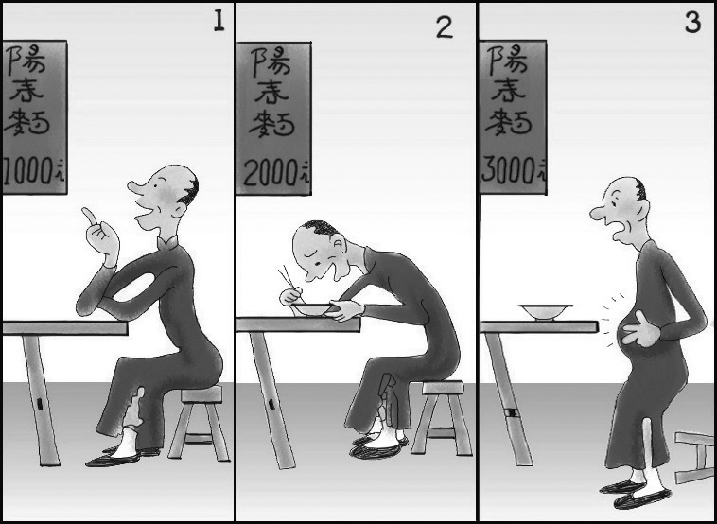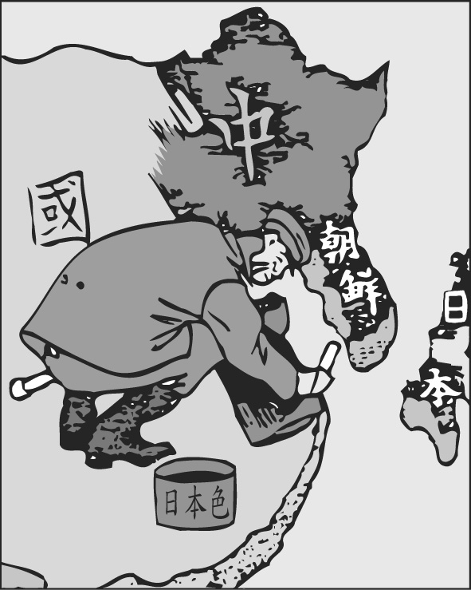
10.（ ）上右圖中的日本軍人將中國領土刷上日本色，意味侵占中國版圖。由此圖可知，中國東北被刷上日本色是何時之事？
(Ａ)盧溝橋事變 (Ｂ)西安事變 (Ｃ)一二八事變 (Ｄ)九一八事變。
11.（ ）老人阿強回憶道：「那年我原本要參加高考的，結果國家突然宣布高考停止。我於是想回到學校繼續讀書，沒想到學校也停課了。我就跟隨著青年學生上山下鄉，到處去批鬥所有我們平常就看不慣的人。」由此研判，阿強可能是因崇拜何人而進行此行動？
(Ａ)胡錦濤 (Ｂ)劉少奇 (Ｃ)鄧小平 (Ｄ)毛澤東。
（背面還有試題！！）

12.（ ）國父孫中山先生致力於革命凡四十餘年，一生為國為民奔波辛勞，病逝於民國十四年，遺囑留下「革命尚未成功，同志仍須努力」的話語，為了解決此問題，他曾採取何政策？
(Ａ)攘外必先安內 (Ｂ)抗美援朝 (Ｃ)聯俄容共 (Ｄ)聯合抗日
13.（ ）目前中國大陸仍未承認臺灣與大陸是兩個對等的政治實體。請問：造成兩岸分治的直接原因為何？
(Ａ)八二三砲戰 (Ｂ)國共內戰 (Ｃ)八年抗戰 (Ｄ)韓戰爆發。
14.（ ）中平在做關於國民革命軍討伐軍閥的報告。請問：他的哪一項說明是正確的？
(Ａ)討伐的主要對象是吳佩孚、孫傳芳、張學良 (Ｂ)因濟南事件爆發而停止
(Ｃ)當時國民革命軍的總司令是蔣中正 (Ｄ)中共策劃西安事變阻撓
15.（ ）家心在圖書館中翻閱中共官方報紙《人民日報》，看到其中一份的頭版以誇張的語氣報導中國農產品豐收的狀況，聲稱小麥每畝可以達到三千多斤的產量。由此研判，此時中共正在進行何項行動？
(Ａ)大躍進 (Ｂ)人民公社 (Ｃ)文化大革命 (Ｄ)四個現代化
16.（ ）民國24年，婉言與同昇到一家餐廳吃飯，婉言拿出一枚銀幣要付飯錢，同昇說：「現在已經不能用這種錢了，政府規定只能用四家銀行統一發行的紙鈔。」請問：應是發生在哪一時期？
(Ａ)文化大革命 (Ｂ)八年抗戰 (Ｃ)國共內戰 (Ｄ)黃金十年。
17.（ ）臺灣解嚴後，兩岸關係有更進一步的發展。下列哪位同學的發言內容，不是臺灣當局的政策之一？
(Ａ)甜滋：抗議反分裂國家法 (Ｂ)竹梅：仍視對岸政權為叛亂團體
(Ｃ)宜倩：開放前往大陸投資 (Ｄ)百慧：承認兩岸分治的現狀。
18.（ ）抗戰時期一位婦人的口述：「當年日本人向我逼近時，他砍了我好幾刀，但是我依舊用力抵抗，雖然到最後我流產了，但還是把性命保住。可是當我走到街上時，卻看見滿街都是被屠殺的屍體，不分男女老幼，屍橫遍野，經過統計，總共有三十萬人遇害。」請問：這可能是描述哪一地點？
(Ａ)濟南 (Ｂ)南京 (Ｃ)重慶 (Ｄ)武漢。
19.（ ）芎京到某一地區旅遊，在當地除了看到許多傳統閩南式的建築，還參觀八二三炮戰史館與古寧頭戰史館，並且買回一把以彈殼為材料做成的菜刀。請問：芎京最可能到下列哪一地區旅遊？
(Ａ)珍珠港 (Ｂ)澎湖 (Ｃ)金門 (Ｄ)台灣本島。
20.（ ）民國期間，中國政權仍發生多次分裂。某一時期，中國有兩個國民政府，一個在武漢，一個在南京。請問：造成此一分裂的主要政策是由誰下令？
(Ａ)張學良 (Ｂ)蔣中正 (Ｃ)孫中山 (Ｄ)毛澤東
21.（ ）平森是隨政府撤退來臺的老兵，在戒嚴令施行期間的他可能過著什麼樣的生活？
(Ａ)白色恐怖 (Ｂ)參與首次總統直選 (Ｃ)回大陸老家探望親友 (Ｄ)參加遊行請願。
22.（ ）杏沛在研究中共與其他國家關係時，可以發現哪項史實？
(Ａ)蘇聯阻撓中共建國 (Ｂ)建國初期外交是獨立自主路線
(Ｃ)韓戰爆發時發起抗美援朝的行動 (Ｄ)後期外交一面倒向美國
23.（ ）西元 1989 年 北京各大學學生在天安門廣場舉行紀念大會，卻引發中共當局的血腥鎮壓，舉世震驚。請問：此次事件發生的背景為何？
(Ａ)抗議與美國斷交 (Ｂ)慶祝文化大革命結束
(Ｃ)訴求有中國特色的社會主義路線 (Ｄ)改革開放後要求政治改革。
24.（ ）方賢收集了「珍珠港事變」、「八年抗戰結束」、「馬歇爾來華」、「韓戰」等資料。請問：方賢的資料都跟何國有關？
(Ａ)蘇聯 (Ｂ)英國 (Ｃ)日本 (Ｄ)美國。
25.（ ）民國82年辜汪會談引發關注，當時的辜振甫擔任某一機構董事長，與大陸的交流事務主要是由此民間機構負責處理。請問：是哪一個機構？
(Ａ)海基會 (Ｂ)海協會 (Ｃ)陸委會 (Ｄ)外交部。

